Colégio Pedro II – Campus Humaitá I


Nome: ____________________________________________
5º ano - Turma: ________ Data: ____ /____/_________

Alterando dimensões da Figura

1) No espaço da grade, considerando comprimento (horizontal) e largura (vertical), faça quatro figuras da seguinte forma: Figura B (azul): duplique somente a largura da Figura A; Figura C (rosa): reduza à metade somente o comprimento da figura A; Figura D (verde): duplique o comprimento e triplique a largura da figura A.

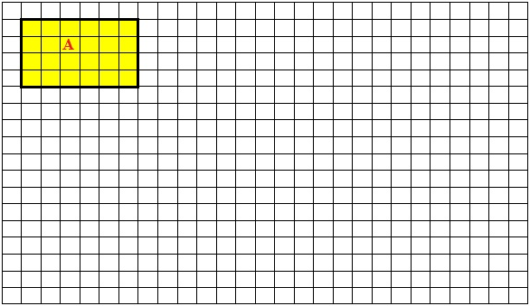

Preencha a tabela com as informações e medidas das figuras que você construiu e pintou.

 | Número de quadradinhos no interior | Dimensões  comprimento x largura | Perímetro (u) | Área (u.a.)
Figura B

Figura C

Figura D

De acordo com a tabela que você preencheu, responda e represente a fração graficamente.

a) Quantas vezes a figura A cabe na figura B? _________

Que fração a figura A representa da figura B? ___________

Que percentual da figura B a figura A representa? _________

b) Quantas vezes a figura C cabe na figura A? _________

Que fração a figura C representa da figura A? ___________

Que percentual da figura A a figura C representa? _________

c) Quantas vezes a figura C cabe na figura B? _________

Que fração a figura C representa da figura B? ___________

Que percentual da figura B a figura C representa? _________

d) Quantas vezes a figura A cabe na figura D? _________

Que fração a figura A representa da figura D? ___________

e) Quantas vezes a figura B cabe na figura D? _________

Que fração a figura B representa da figura D? ___________

f) Quantas vezes a figura C cabe na figura D? _________

Que fração a figura C representa da figura D? ___________

Pergunta: As figuras desenhadas por você representam ampliações ou reduções da Figura A? ________

Justifique. ___________________________________________________________________________

___________________________________________________________________________________

2) Marque um X na resposta certa em cada caso.

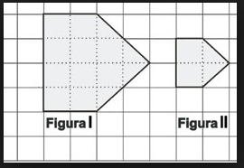
a) A área da Figura I é:

( ) duas vezes a área da figura II. ( ) quatro vezes a área da figura II.

( ) seis vezes a área da figura II. ( ) oito vezes a área da figura II.

b) A professora pediu que quatro de seus alunos desenhassem o retângulo abaixo na malha quadriculada, ampliando, reduzindo ou mudando a figura de posição. Veja.

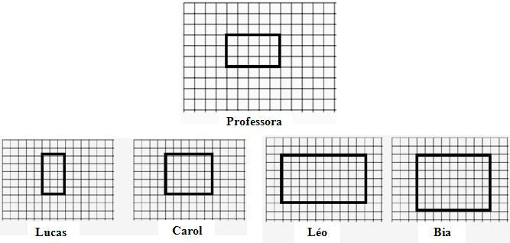

Quais crianças conseguiram cumprir a tarefa? (Lembre o conceito de ampliação ou redução)

( ) Bia e Carol ( ) Léo e Carol ( ) Lucas e Bia ( ) Léo e Lucas

Justifique sua resposta. _______________________________________________________________
__________________________________________________________________________________
__________________________________________________________________________________

